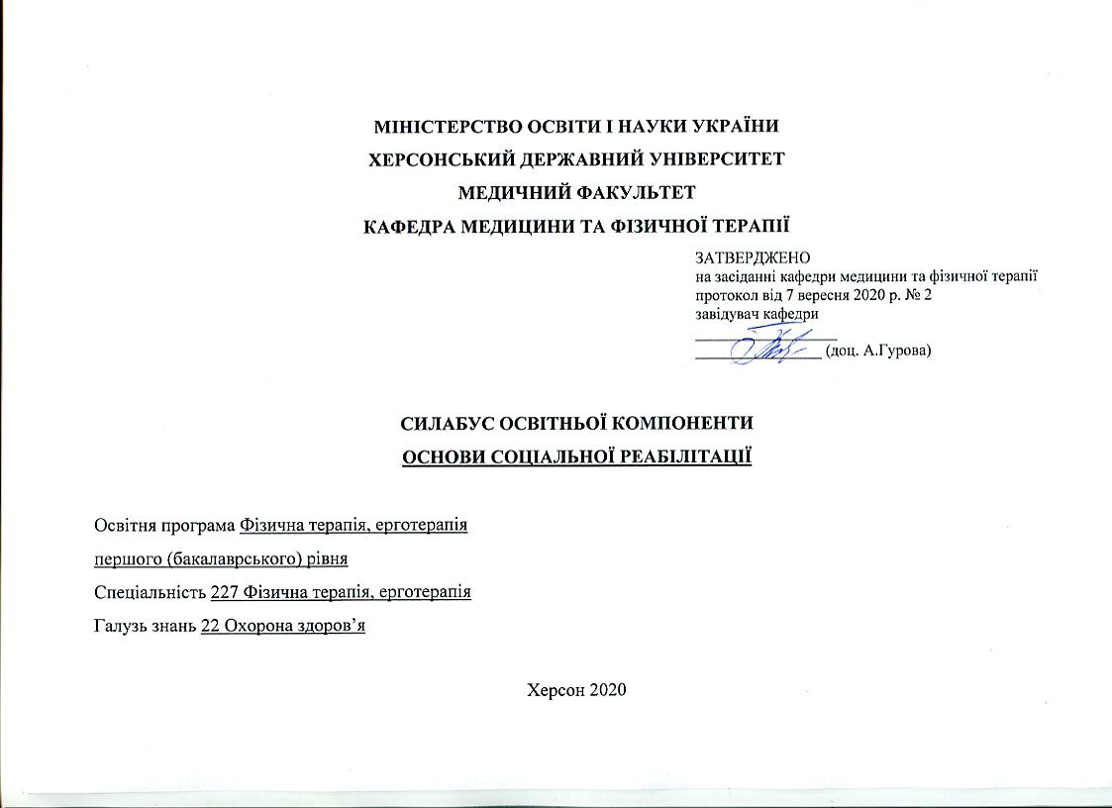

- Опис курсу
Назва освітньої компоненти | Основи соціальної реабілітації (ОСР)
Тип курсу | Вибіркова компонента
Рівень вищої освіти | Перший (бакалаврський) рівень освіти
Кількість кредитів/годин | 3 кредити / 90 годин
Семестр | 2 семестр
Викладач | Наталія ВАСИЛЬЄВА, кандидат біологічних наук, доцент кафедри
Посилання на сайт | http://ksuonline.kspu.edu/course/view.php?id=2540
Контактний телефон, мессенджер | (0552)326755
Email викладача: | novasylieva@gmail.com
Графік консультацій | Понеділок, 11.30-12:30, ауд. 703 або за призначеним часом
Методи викладання | лекційні заняття, лабораторні роботи, кейси, презентації, тестові завдання, індивідуальні завдання
Форма контролю | 2 семестр - екзамен

Анотація дисципліни: Основи соціальної реабілітації є однією з вибіркових дисциплін підготовки спеціалістів ступеня вищої освіти «бакалавр» за спеціальністю 227 Фізична терапія, ерготерапія, метою якої є підготовка висококваліфікованого фахівця з фізичної терапії та ерготерапії.
Курс побудований згідно вимог кредитно-модульної системи організації навчального процесу у закладах вищої освіти та узгоджений з примірною структурою змісту начального курсу рекомендованого Європейського Кредитно-Трансферною Системою (ECTS).
- Мета та завдання дисципліни: «Основи соціальної реабілітації» є формування основ професійної компетентності в області проектування і реалізації - в різних інституційних умовах - технологій соціальної реабілітації різних категорій осіб зі специфічними соціальними потребами і проблемами.
Завдання дисципліни:
- сприяння освоєнню методологічної бази професійної соціально-реабілітаційної діяльності;
- підготовка до вирішення професійних завдань з розробки і застосування технологій соціальної реабілітації осіб різного віку з порушеннями сенсорної, інтелектуальної, мовної та рухової сфери;
- формування професійної компетентності в частині проектування і реалізації соціально-реабілітаційних технологій стосовно особам з різними поведінковими розладами;
- сприяння оволодінню технологічними основами професійної соціально-реабілітаційної діяльності щодо осіб, які потрапили у важку життєву ситуацію.

3. Програмні компетентності та результати навчання: Когнітивні вимоги в рамках вивчення модуля характеризуються наступними компетентностями:
- використання теоретичних і практичних знань для проектування реабілітаційного середовища, для аналізу різних соціально реабілітаційних технологій, для організації соціального партнерства, для побудови системи оцінки власної діяльності;
- поповнення професійних знань на основі використання сучасних джерел інформації і участі в інноваційних дослідженнях;
- вибір тієї чи іншої концепції, підходу, технології на основі її критичного осмислення.
Технологічні компетенції формуються протягом вивчення всіх тем модуля, причому основні вміння, що характеризують цей вид кваліфікаційних вимог, вже можуть бути оцінені на етапі завершення вивчення конкретної теми.
Особистісно-професійні компетенції (соціальні, комунікативні та інформаційні) можуть стати орієнтиром для викладача при організації самостійної роботи студентів.
- Інтегральна компетентність – здатність розв’язувати типові та складні спеціалізовані задачі та практичні проблеми у професійній діяльності у галузі охорони здоров’я, або у процесі навчання, що передбачає проведення досліджень та/або здійснення інновацій та характеризується комплексністю та невизначеністю умов та вимог
Загальні компетентності:
ЗК 01. Знання та розуміння предметної області та розуміння професійної діяльності.
ЗК 02. Здатність діяти на основі етичних міркувань (мотивів).
ЗК 03. Навички міжособистісної взаємодії.
ЗК 04. Здатність працювати в команді.
ЗК 05. Здатність мотивувати людей та рухатися до спільної мети.
ЗК 06. Здатність спілкуватися державною мовою як усно, так і письмово.
ЗК 07. Здатність спілкуватися іноземною мовою.
ЗК 08. Здатність планувати та управляти часом.
ЗК 09. Навички використання інформаційних і комунікаційних технологій.
ЗК 10. Здатність до пошуку, оброблення та аналізу інформації з різних джерел.
ЗК 11. Здатність вчитися і оволодівати сучасними знаннями.
ЗК 12. Здатність застосовувати знання у практичних ситуаціях.
ЗК 13. Здатність діяти соціально відповідально та свідомо.
ЗК 14. Здатність реалізувати свої права і обов’язки як члена суспільства, усвідомлювати цінності громадянського (вільного демократичного) суспільства та необхідність його сталого розвитку, верховенства права, прав і свобод людини і громадянина в Україні.
ЗК 15. Здатність зберігати та примножувати моральні, культурні, наукові цінності і досягнення суспільства на основі розуміння історії та закономірностей розвитку предметної області, її місця у загальній системі знань про природу і суспільство та у розвитку суспільства, техніки і технологій, використовувати різні види та форми рухової активності для ктивного відпочинку та ведення здорового способу життя.
Фахові компетентності:
СК 01. Здатність пояснити пацієнтам, клієнтам, родинам, членам міждисциплінарної команди, іншим медичним працівникам потребу у заходах фізичної терапії, ерготерапії, принципи їх використання і зв'язок з охороною здоров’я.
СК 02. Здатність аналізувати будову, нормальний та індивідуальний розвиток людського організму та його рухові функції.
СК 03. Здатність трактувати патологічні процеси та порушення і застосовувати для їх корекції придатні засоби фізичної терапії, ерготерапії.
СК 04. Здатність враховувати медичні, психолого-педагогічні, соціальні аспекти у практиці фізичної терапії, ерготерапії.
СК 05. Здатність провадити безпечну для пацієнта/клієнта та практикуючого фахівця практичну діяльність з фізичної терапії, ерготерапії у травматології та ортопедії, неврології та нейрохірургії, кардіології та пульмонології, а також інших областях медицини.
СК 06. Здатність виконувати базові компоненти обстеження у фізичній терапії та/або ерготерапії: спостереження, опитування, вимірювання та тестування, документувати їх результати
СК 07. Здатність допомогти пацієнту/клієнту зрозуміти власні потреби, обговорювати та пояснювати зміст і необхідність виконання програми фізичної терапії та ерготерапії.
СК 08. Здатність ефективно реалізовувати програму фізичної терапії та/або ерготерапії.
СК 09. Здатність забезпечувати відповідність заходів фізичної терапії та/або ерготерапії функціональним можливостям та потребам пацієнта/клієнта.
СК 10. Здатність проводити оперативний, поточний та етапний контроль стану пацієнта/клієнта відповідними засобами й методами та документувати отримані результати.
СК 11. Здатність адаптовувати свою поточну практичну діяльність до змінних умов.
СК 12. Здатність надавати долікарську допомогу під час виникнення невідкладних станів.
СК 13. Здатність навчати пацієнта/опікунів самообслуговуванню/догляду, профілактиці захворювань,
травм, ускладнень та неповносправності, здоровому способу життя.
СК 14. Здатність знаходити шляхи постійного покращення якості послуг фізичної терапії та ерготерапії.

- Структура курсу
Кількість кредитів/годин | Лекції (год.) | Практичні заняття (год.) | Самостійна робота (год.)
3 кредитів / 90 годин | 10 | 8 | 72

- Технічне й програмне забезпечення/обладнання:
- Демонстраційні таблиці.
- Мультимедійне обладнання: мультимедійний проектор, ноутбук, проекційний екран, смарт-телевізор.
- Навчальні диски DVD; презентації, електронні версії лекцій та інших методичних матеріалів.
- Презентації, відеоматеріали, електронні версії лекцій та інших методичних матеріалів.

- Політика курсу
Передбачається дотримання правил внутрішнього розпорядку ХДУ всіма учасниками освітнього процесу, відвідування теоретичних та практичних занять, активна позиція у навчанні. У разі пропущеного заняття необхідно відпрацювати його відповідно до графіку. Письмові та домашні завдання необхідно виконувати повністю та вчасно, якщо у здобувачів освіти виникають запитання, можна звернутися до викладача особисто або за електронною поштою. Під час занять здобувачам освіти рекомендовано вести конспект заняття та зберігати достатній рівень тиші. Під час занять активна участь під час обговорення в аудиторії, здобувачі освіти мають бути готовими детально розбиратися в матеріалі, ставити запитання, висловлювати свою точку зору, дискутувати. Під час дискусії важливі: повага до колег; толерантність до інших; сприйнятливість та неупередженість; здатність не погоджуватися з думкою, але шанувати особистість опонента/-ки; ретельна аргументація своєї думки; дотримання етики академічних взаємовідносин; самостійне виконання завдань з дисципліни.
Дотримання принципів академічної доброчесності під час створення проектів, підготовки рефератів, доповідей, у науково-дослідній роботі та відповідей на заняттях. У разі запозичення ідей, тверджень та навчальної інформації коректно оформлювати посилання, дотримуючись правил цитування, у випадках прояву академічної недоброчесності повідомити про це відповідним посадовим особам факультету.
На першому занятті з курсу студенти чітко та зрозуміло інформуються про форми контрольних заходів і критерії оцінювання, наголошується на основних принципах охорони праці під час проведення відповідного інструктажу. Після проведення інструктажу кожен здобувач освіти повинен поставити підпис у журналі інструктажу з охорони праці.
До підсумкового семестрового контролю допускаються студенти, які виконали всі види робіт, передбачені начальною програмою, відпрацювали усі навчальні заняття (лекції та практичні заняття) та при вивчені модулів отримали кількість балів, не меншу за мінімальну.

- Схема курсу

Модуль 1
Теоретичні основи соціальної реабілітації

 | Тема | Лекції | Практичні | Самостійна робота
1. | Вступ до соціальної реабілітації | 2
2. | Особливості діяльності соціально-реабілітаційного центру | 2 | 2

Модуль 2
Технології соціальної реабілітації осіб з обмеженими можливостями здоров’я
 | Тема | Лекції | Практичні | Самостійна робота
1. | Соціально-побутова реабілітація інвалідів з порушеннями слуху | 2 | 2
2. | Соціальна реабілітація інвалідів з порушенням зору | 2 | 2
3. | Фізична культура і спорт для інвалідів та інших категорій осіб з обмеженими можливостями як напрямок соціальної реабілітації | 2 | 2

- Система оцінювання та вимоги: форма (метод) контрольного заходу та вимоги до оцінювання програмних результатів навчання
2 семестр
Максимальна кількість балів за семестр 100 балів:
Максимальна кількість балів за екзамен -40 балів
Максимальна кількість за аудиторну роботу – 60 балів:
- Відвідування лекцій – 6 балів (по 1 балу за присутність на кожній лекції та 1 бали вцілому за ведення зошита з лекційним матеріалом)
- практичні роботи – 4 балів (по 1 балу за оформлену в зошит практичну роботу згідно методичних рекомендацій);
- усне опитування – 40 балів (по 10 балів за 4 теми практичних робіт та лекційного матеріалу);
- самостійна робота – 10 балів (оформлення презентації та відеоматеріалу з теми індивідуального завдання).

Семестровий (підсумковий) контроль в кінці семестру проводиться у формі екзамену, що передбачає оцінювання результатів навчання на підставі результатів поточного контролю по завершенню вивчення усіх тем двох модулів на останньому практичному занятті. Результат поточного контролю результатів навчальної діяльності здобувачів визначається сумарно за всіма складовими поточного контролю;
Студенти можуть отримати до 10% бонусних балів за виконання індивідуальних завдань, підготовку презентації та наукової статті, участь у конференціях, конкурсах наукових робіт і предметних олімпіадах. Кількість балів за вибіркові види діяльності (робіт), які здобувач може отримати для підвищення семестрової оцінки, не може перевищувати 10 балів. Максимальна кількість балів, яку може отримати здобувач – 100 балів.
До підсумкового семестрового контролю допускаються студенти, які виконали всі види робіт, передбачені навчальною програмою, відпрацювали усі навчальні заняття (лекції та практичні заняття) та при вивчені модулів отримали кількість балів, не меншу за мінімальну – 20 балів.
Розподіл балів, які отримують здобувачі, за результатами опанування ОК Медична біологія, формою семестрового контролю якої є екзамен
№ | Види навчальної діяльності (робіт) | модуль 1 | модуль 2 | Сума балів
Обов’язкові види навчальної діяльності (робіт)
1. | аудиторна робота (заняття у дистанційному режимі)
1. | Практичні роботи (оформлена в зошит практичну роботу згідно методичних рекомендацій) | 2 | 2 | 4
1. | Відвідування лекцій | 2 | 3 | 5
1. | Ведення записів в робочому зошиті з лекційного матеріалу | 0 | 1 | 1
1. | Усне опитування за темами модулю | 20 | 20 | 40
2. | самостійна робота | 5 | 5 | 10
3. | Поточне оцінювання (разом) | 29 | 31 | 60
 | Підсумковий контроль |  |  | 40
4 | Разом балів |  |  | 100
Вибіркові види діяльності (робіт)
1 | - участь у наукових, науково-практичних конференціях, олімпіадах;  - підготовка наукової статті, наукової роботи на конкурс |  |  |  | max 10

Шкала і критерії оцінювання навчальних досягнень за результатами опанування ОК Основи соціальної реабілітації, формою семестрового контролю якої є екзамен
Сума балів /Local grade | Оцінка ЄКТС |  | Оцінка за національною шкалою/National grade | Критерії оцінювання навчальних досягнень
90-100 | А | excellent | Відмінно | Студент має глибокі, міцні та системні знання з тем двох модулів. Вміє застосовувати теоретичні знання для розв'язання практичних задач. Будує відповідь логічно, розгорнуто, використовуючи спеціальну термінологію.
82-89 | В | good | Добре | Студент має міцні ґрунтовні знання, вміє застосовувати їх на практиці, але може допустити неточності, окремі помилки в формулюванні відповідей.  Студент виконав практичні завдання повністю, з опорою на теоретичні знання, але може допустити неточності, окремі помилки.
74-81 | С | good | Добре | Студент знає програмний матеріал повністю; має практичні навички з дослідження фізіологічних функцій; недостатньо вміє самостійно мислити, не може вийти за межі теми.
64-73 | D | satisfactory | Задовільно | Студент знає основний зміст тем змістових модулів, але його знання не системні, мають загальний характер, іноді не підкріплені прикладами.  Студент виконав практичні завдання неповністю, продемонстрував невміння виконувати завдання самостійно.
60-63 | Е | satisfactory | Задовільно | Студент має прогалини в знаннях з тем змістових модулів. Замість чіткого термінологічного визначення пояснює теоретичний матеріал на побутовому рівні.  Студент виконав практичні завдання частково, з помилками.
35-59 | FX | fail | Незадовільно з можливістю повторного складання | Студент має фрагментарні знання з тем модулів. Не володіє термінологією, оскільки понятійний апарат не сформований. Не вміє викласти програмний матеріал.  Студент виконав практичні завдання фрагментарно.
1-34 | F | fail | незадовільно з обов’язковим повторним вивченням дисципліни | Студент повністю не знає програмного матеріалу змістових модулів, відмовляється відповідати.  Студент повністю не виконав практичні завдання.

10. Список рекомендованих джерел (наскрізна нумерація)
ОСНОВНА
- Евсеев С.П. Адаптивная физическая культура (цель, содержание, место в системе знаний о человеке) // Теория и практика физической культуры. - 1998. - №1. - С. 2.
- Крупа Т., Пакер Т. Компенсация нетрудоспособности и инвалидности. - 1996. - Ч. 3. - 223 с.
- Сухова Л. С. Основы медико-социальной реабилитации (оккупациональная терапия) – М. : Издательство «Свято-Димитриевское училище сестер милосердия», 2003. – 80 с.
- Шухова Е.В. Реабилитация детей с заболеваниями нервной системы. - М. : Медицина, 1979.
- Щепетова О.Н. Использование технических средств в процессе реабилитации больных с двигательными нарушениями // Ортопед. травмотол. – 1991. – №9. – с. 25 – 28.

Додаткова
- Акатов Л. И. Социальная реабилитация детей с ограниченными возможностями здоровья.- М.: ВЛАДОС, 2003.
- Бастрыкина А. В. Туризм в системе реабилитации и социальной интеграции пожилых и людей с ограниченными возможностями. - М., 1999. - 132 с.
- Башкирова В.Ф. Комплексная реабилитация спортменов после травм опорно-двигательного аппарата. - М. : Физкультура и спорт, 1984. - 240 с.
- Холостова Е.И., Дементьева Н. Ф. Социальная реабилитация. –М.: «Дашков и К», 2002.

ІНФОРМАЦІЙНІ РЕСУРСИ

До інформаційних ресурсів курсу "Основи соціальної реабілітації", окрім зазначеної літератури відносяться матеріали інтернету, а також усіх видів бібліотек, що містять відповідну інформацію і мають безпосереднє відношення до визначеного предмету як навчальної дисципліни.
- Закон України вiд 06.10.2005 № 2961-IV «Про реабілітацію інвалідів в Україні» [Електронний ресурс] // Сайт Верховної Ради України. Режим доступу: http://zakon1.rada.gov.ua/cgi-bin/laws/ main.cgi?nreg=2961-15
- Закон України Закон вiд 21.03.1991 № 875-XII «Про основи соціальної захищеності інвалідів в Україні» [ Електронний ресурс ] // Сайт Верховної Ради України. Режим доступу: http://zakon. rada.gov.ua/cgi-bin/laws/main.cgi?nreg=875-12
- Херсонський обласний центр комплексної реабілітації дітей з інвалідністю Херсонської обласної ради. - Режим доступу: https://corr.ks.ua/rehabcentre.htm.
- Національна асамблея інвалідів України. - Режим доступу: http://naiu.org.ua/ .
- www.paralympic.org

